ГБОУ «Средняя общеобразовательная школа №19 с.п.Сагопши»

П Р И К А З №64
20 октября 2020 год

Об утверждении логотипов и образовательных программ дополнительного образования по направлениям «Хоровое пение», «Ботаника и зоология», «Баскетбол»

в рамках реализации федерального проекта «Успех каждого ребенка» национального проекта «Образование»

В соответствии со статьей 67 Федерального закона от 29 декабря 2012 г. № 273-ФЗ «Об образовании в Российской Федерации», во исполнение Приказа Министерства образования и науки РФ от 08 апреля 2014 г. № 293 "Об утверждении Порядка приема граждан на обучение по образовательным программам дополнительного образования" (с изменениями и дополнениями Приказ Минпросвещения России от 21.01.2019 №33), Распоряжения Правительства РИ от 5.07.2019 г. №373, Приказа Министерства образования и науки РИ от 6.05.2020г.№266, Приказа Управления образования по г.Малгобек и Малгобекскому району от 20.10.2020 г. №20

П Р И К А З Ы В А Ю:

- Утвердить разработанные рабочей группой логотипы дополнительного образования по направлениям «Хоровое пение», «Ботаника и зоология», «Баскетбол» в рамках реализации федерального проекта «Успех каждого ребенка» национального проекта «Образование» (Приложение 1,2,3).

- Утвердить образовательные программы дополнительного образования ГБОУ «СОШ №19 с.п.Сагопши»» в рамках реализации федерального проекта «Успех каждого ребенка» национального проекта «Образование».

3.Педагогу-организатору обеспечить размещение на информационном стенде логотипов по направления дополнительного образования ГБОУ «СОШ №19 с.п.Сагопши»в рамках реализации федерального проекта «Успех каждого ребенка» национального проекта «Образование».

4.Контроль исполнения настоящего приказа возложить на зам.директора по ВР Коригову М.А.

Директор ГБОУ «СОШ №19 с.п.Сагопши» Коригова М.М.
Приложение №1
Утвержден приказом ГБОУ
«СОШ №19 с.п.Сагопши»
от 20.10.2020г. № _64__

Логотип дополнительного образования по направлению «Хоровое пение» в рамках реализации федерального проекта «Успех каждого ребенка» национального проекта «Образование»
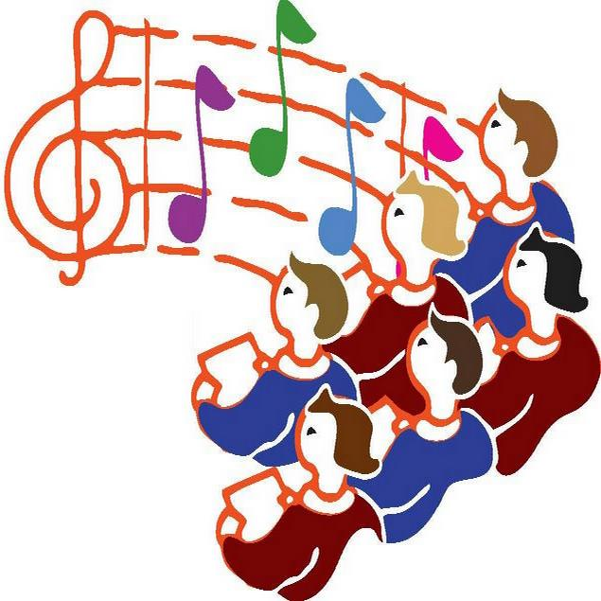
«Радуга голосов»

Приложение №2
Утвержден приказом ГБОУ
«СОШ №19 с.п.Сагопши»
от 20.10.2020г. № _64

Логотип дополнительного образования по направлению «Баскетбол» в рамках реализации федерального проекта «Успех каждого ребенка» национального проекта «Образование»

Приложение №3
Утвержден приказом ГБОУ
«СОШ №19 с.п.Сагопши»
от 20.10.2020г. № 64

Логотип дополнительного образования по направлению «Ботаника и зоология » в рамках реализации федерального проекта «Успех каждого ребенка» национального проекта «Образование»

«БОТАН»

